YRD.DOÇ.DR. N.TOMRİS YALÇINKAYA

G.Ü.KADIN SORUNLARI ARAŞTIRMA VE UYGULAMA
MERKEZİ MÜDÜRÜ

KADINA YÖNELİK ŞİDDETLE
MÜCADELE ÇALIŞMALARI

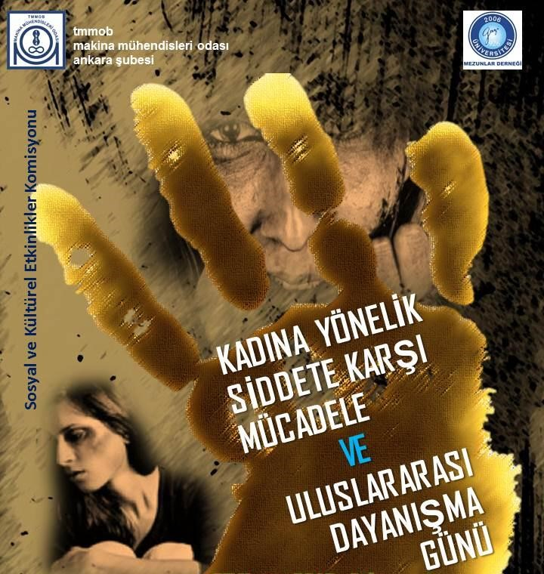
Ş

25
Kasım DÜNYA Kadına Şiddetle Mücadele ve
Dayanışma Günü Kutlamaları,

TOPLUMSAL BİLİNÇ OLUŞTURMA
ÇALIŞMALARI

Dominikli

3

kızkardeş

Mirabellerin

hazin

hikayesi

Birleşmiş

Milletlerin

1999

yılında

aldıkları

kararla

Uluslararası

boyutta

mücadele

ve

dayanışma

günü

olarak

kutlanmaya

başlanmıştır
.

25
Kasım tarihinde;Uluslararası
boyutta etkinliklerle toplumlarda
kadına şiddete karşı dayanışma ve
koruma bilinci oluşturulmaktadır.

- Şiddet: Kişinin, fiziksel, cinsel, psikolojik veya ekonomik açıdan zarar görmesiyle veya acı çekmesiyle sonuçlanan veya sonuçlanması muhtemel hareketleri, buna yönelik tehdit ve baskıyı ya da özgürlüğün keyfî engellenmesini de içeren, toplumsal, kamusal veya özel alanda meydana gelen fiziksel, cinsel, psikolojik, sözlü veya ekonomik her türlü tutum ve davranışlar,(6284 sayılı,Ailenin Korunması Ve
Kadına Karşı Şiddetin Önlenmesine Dair Kanun Madde:2)

- Şiddet, “fiziksel gücün ve erkin, tehdit mahiyetinde veya fiili olarak, yaralanma, ölüm, psikolojik zarar, gelişme bozukluğu veya yoksunluğu gibi sonuçlara yol açan veya böyle sonuçlar vermesi muhtemel biçimlerde kasıtlı kullanımı”dır (UNVAC, 2006).

- Sahip olunan güç veya kudretin, yaralanma ve kayıpla sonlanan veya sonlanma olasılığı yüksek bir biçimde bir başka insana, kendine, bir gruba veya bir topluma karşı tehdit yoluyla ya da bizzat uygulanmasıdır. (WHO, 1996)

ŞİDDETİN TARİHSEL SÜRECİ
- Şiddet olgusunun ortaya çıkışı insanlık tarihiyle paraleldir. Arkeologlar, kadına şiddet olaylarını 3 bin yıl öncesine götürmektedir. Erkek mumyaların kemiklerinde yüzde 9-20 kırığa rastlanırken, kadın mumyalarda bu oran yüzde 30-50'dir. Bu kırıklar savaştan çok bireysel kavgaya dönüşen kafa kırıklarıdır. Kadının eşi tarafından yöneltilen şiddet davranışıyla karşı karşıya kaldığı her dönem ve her toplumda bildirilmesine karşın buna aile içinde çözülmesi daha uygun kişisel bir sorun olarak bakılmış, bu konu bilim insanlarının pek ilgisini çekmemiştir.
- Yani kadına yönelik şiddet binlerce yıldır süregelen ve hala engellenemeyen bir durumdur.

KADINA YÖNELİK ŞİDDET
- Kadınlara, yalnızca kadın oldukları için uygulanan ve kadınları etkileyen cinsiyete dayalı bir ayrımcılık ile şiddet içeren her türlü tutum ve davranış, KADINA YÖNELİK ŞİDDETTİR.
- Aile veya hanede aile bireyleri arasında meydana gelen her türlü fiziksel, cinsel, psikolojik ve ekonomik şiddet EV İÇİ ŞİDDETTİR.
- Kadını, kesici veya vurucu aletlerle yaralamak, yakıcı maddelerle bedenine zarar vermek, sağlıksız koşullarda yaşamaya mecbur bırakmak vb. eylemler FİZİKSEL ŞİDDETTİR.

- Kıskançlık bahanesiyle kadını sürekli kontrol altında tutmak, odaya veya eve kilitlemek, yakınları ve arkadaşlarıyla görüştürmemek, nasıl giyineceğine, kimlerle görüşüp, nereye gideceğine kadın yerine karar vermek, kadını çocuklarına zarar vermekle veya öldürmekle tehdit etmek PSİKOLOJİK ŞİDDETTİR.
- Kadına para vermemek veya kısıtlı para vermek, kadının mallarını ve gelirlerini elinden almak, çalışmasına izin vermemek, istemediği işte zorla çalıştırmak, ailenin tasarrufları, gelir ve giderleri konusunda müşterek hareket etmemek EKONOMİK ŞİDDETTİR.
- Taciz, sarkıntılık, evlilik içi tecavüz, kadını çocuk
doğurmaya ya da doğurmamaya zorlamak CİNSEL ŞİDDETTİR.

ŞİDDET ŞEKİLLERİ
KESK’in hazırladığı broşüre göre, kadınların maruz kaldıkları şiddet şekilleri 8 başlık altında toplanmış:

1)Gözdağı verme:
Bakışlar, eylemler ve jestler yoluyla korkutma, eşyaları atma, malına zarar verme, silah gösterme.

2)Duygusal şiddet:
Susturma, kendini kötü hissetmesini sağlama, isimler takma, zihinsel oyunlar oynama, aşağılama, kendini suçlu hissettirmeye çalışma.

3)Tecrit etme:
Yaptığı, görüştüğü, konuştuğu okuduğu şeyleri, gittiği yerleri kontrol etme, sosyal katılımını kısıtlama, bu hareketleri kıskançlıkla gerekçelendirme.

4)Aşağılama, inkar etme, suçlama:
Yaptığı tacizi önemsememe, bu konudaki şikayetleri ciddiye almama, tacizin olmadığını iddia etme, rahatsız edici hareketlerine kadının neden olduğunu söyleme.

5)Çocukları kullanma:
Çocuklar konusunda kadının kendisini suçlu hissetmesini sağlama, mesajlarını iletmek için çocuklarını kullanma, ziyaretleriyle onları rahatsız etme, çocukları alacağını söyleyerek tehdit etme.

6)Erkekliğini konuşturma:
Kadına hizmetçi gibi davranma, bütün önemli kararları kendi verme, evin efendisi gibi davranma, kadın ve erkeğin rollerinin ne olması gerektiğini tanımlama.

7)Ekonomik şiddet:
Kadının iş bulmasını engellemeye çalışma, kendisinden para istetmeye çalışma, parasını alma, aile gelirinin ne olduğunu söylememe ve gelirden pay almasını engelleme.

8)Zorlamak ve tehdit etme:
Bir şey yapmaya zorlamak için yaralamakla, terk etmekle ya da intihara teşebbüs etmekle tehdit etme, şikayetlerini geri almasını sağlamaya çalışma, yasa dışı şeyler yapmaya zorlama.

TÜRKİYE’DE KADINA ŞİDDETİN YAYGINLIĞI
- *FİZİKSEL ŞİDDETİN YAYGINLIĞI ( 2008) Eğitimsiz
kadınlarda % 52.5 İlköğretim mezunlarında % 39.9,Orta öğretim mezunlarında % 35, Lise ve üzeri eğitimlilerde ise % 25 oranlarındadır.
- *İNTİHAR YAYGINLIĞI ( 2010)
15-75 arası kadınlarda intihar oranı % 22,4’dir.
- 2012 VERİLERİ:
- İçişleri Bakanlığı'nın hazırladığı rapora göre 2012'nin ilk yedi ayında ülke çapında 50 bin 617 şiddet vakası yaşandı. 49 bin 532 kadın şiddet mağduru oldu. Yani bir günde 241 saatte 10 aile içi şiddet olayı yaşandı. Yedi ayda işlenen cinayetlerde 140 kadın ile 559 erkek yaşamını yitirdi. Polis, ülke çapında 4040 kadın ile 30 erkeği koruyor. 4078 şiddet mağduru "çağrı" üzerine koruma kapsamında. Panik butonu uygulamasının başlatıldığı Bursa'da 885 kadın ile 25 erkek koruma altına alındı.

(*TÜİK, İSTATİSTİKLERLE KADIN 2011 )
ŞİDDETE MARUZ KALAN KADINI NELER BEKLİYOR?

- İlk dönemde donup kalma “şok” hali
- Çevreye şiddet tepkileri verme (çocuklar)
- Sosyal yaşamdan uzaklaşma,içe kapanma,derin depresyon, öz-güven yitimi
- Kendini suçlama eğilimi, artmış endişe ve korku hali,
- Alkol ve Madde Bağımlılığı,
- İntihar düşünceleri,
- Öğrenilmiş çaresizlik,
- Evden uzaklaşma,
- Beslenme Bozuklukları,
- Ekonomik kaygılar,iş stresi. Vb.gibi

GÜNCEL ŞİDDET VERİLERİ


2012
'nin ilk 10 ayında toplam 137 kadın öldürüldü,
106
kadın tecavüze, 195 kadın şiddete, 117 kadın
tacize maruz kaldı.

(
http://www.
bianet
.org/
bianet
/toplumsal
-
cinsiyet/141894
-
erkek
-
siddeti
-
ekim
-
2012)

KADINA KARŞI ŞİDDETİ ÖNLEMEK İÇİN
NE YAPILMALIDIR
?

Kadına şiddet kökten çözülebilir mi ?
- Kız ve erkek çocukların, sosyal ve kültürel örüntü, önyargı ve basmakalıp cinsiyet rollerinden kaçınan ve özgüvenlerinin geliştirilmesine yönelik temel eğitim almaları sağlanmalıdır.
- Kız çocukları, erkek kardeşleri ya da ağabeyleri tarafından yönetilmemeli veya onlara hizmet etmesi zorunlu bireyler olarak düşünülmemelidir.
- Erkek çocukları ise, kız kardeşleri ve ya ablalarından farklı bir konumda olmadıkları ve onları yönetmemeleri konusunda bilinçlendirilmelidir. Bazı gelenek ve göreneklerin, toplumsal cinsiyet eşitliğini gerçekleştirme doğrultusunda yapılan çalışmalarda olumsuz bir unsur olması nedeniyle etkinliğinin kırılması gerekmektedir.
- Toplumsal cinsiyet eşitliğini gerçekleştirmek üzere kısa ve uzun vadeli, zaman sınırlı hedefler konulmasının, yeterli insan gücü ile mali kaynak tahsis edilmesinin ataerkil toplumlarda görülen kadına yönelik şiddetin azalmasında etkili olacağı düşünülmektedir.

(Uzman Klinik ve Adli Psikolog Dilara Kazancı)

ŞİDDETİN ÇOCUKTA ETKİLERİ

- PSİKOLOJİK BASKI: Eğitim ,aile ve çalışma yaşamında düşük başarı gibi bilişsel gelişim yetersizliği göstermesine; istenmeme ve terk edilme duygusu, kayıtsızlık, travma, korku, güvensizlik ve endişe, öz saygı zedelenmesi gibi psikolojik ve duygusal sorunlar yaşamasına; anksiyete ve depresyon, halüsinasyon ve bellek bozuklukları gibi zihinsel sağlık sorunları deneyimlemesine;

- FİZİKSEL BOZUKLUKLAR: ŞİDDET’e maruz kalan çocuğun
büyüme bozuklukları,ileriki yaşamında akciğer, kalp ve karaciğer rahatsızlıkları ve cinsel ilişki yoluyla geçen hastalıklar geçirme gibi fiziksel sağlık sorunları yaşamasına; uyuşturucu bağımlılığı, cinsel etkinliğe erken başlama, intihar girişiminde bulunma gibi sağlık açısından riskli davranışlar göstermesine; sakatlanmasına veya ölümcül yaralar almasına neden olabilmektedir.
YARDIM VE ÖNLEMLER

ŞİDDET MADURU KADINLARIN BAŞVURU YAPACAĞI KURUMLAR
- İL SOSYAL HİZMETLER MÜDÜRLÜKLERİ
- ALO 183 TELEFON HATTI
- ALO 155 POLİS İMDAT
- ALO 156 JANDARMA İMDAT
- SAĞLIK KURULUŞLARI
- POLİS MERKEZLERİ,JANDARMA KARAKOLLARI
- CUMHURİYET SAVCILIĞI
- BELEDİYELERİN KADIN DAYANIŞMA MERKEZLERİ
- BAROLARIN KADIN DANIŞMA MERKEZLERİ,ADLİ
YARDIM KURUMLARI
- 444 43 06 GELİNCİK ÇAĞRI HATTI
- KADIN SİVİL TOPLUM KURULUŞLARI

Şiddet Önleme ve İzleme Merkezleri

- Kanun kapsamında kurulan Şiddet Önleme ve İzleme Merkezlerinde şiddet mağdurlarına psikolojik, meslekî, hukukî ve sosyal alanda rehberlik ve danışmanlık hizmeti verilir.

- Şiddet Önleme ve İzleme Merkezleri 7 gün 24 saat esasıyla çalışır.

- Şiddet Önleme ve İzleme Merkezleri, şiddetin önlenmesi ve tedbir kararlarının izlenmesine yönelik,şiddet mağduru kişiler ile şiddet uygulayan/uygulama ihtimali bulunan kişilere yönelik hizmetler yürütür.

(http://www.kadininstatusu.gov.tr/tr/haberler/s/11)
- PANİK BUTONU UYGULAMASI ADANA VE
BURSA'DA BAŞLATILDI; "Panik butonu" olarak da nitelendirilen "şiddet mağduru kadınların korunmasına yönelik elektronik destek sistemi" uygulaması pilot olarak Bursa'da başladı. Kolye, bilezik görünümünde, hatta cep telefonlarına eklenecek Alo 155 ikonlarından oluşan panik butonları koruma isteyen kadınlara dağıtılacak. Buton sinyallerinin nerede olduğu tespit edilen kadına en yakın kolluk kuvveti yardım için ulaşacak.

- MOBBİNG İZLEME ; Van Bölge Eğitim ve Araştırma Hastanesi bünyesinde mobbing konusunda eğitimler verecek ve mobbinge uğrayan kişilere psikolojik yardımda bulunmayı amaçlayan "Mobbing İzleme Komisyonu" kuruldu.
- CİNSEL TACİZ ( SALDIRI) MERKEZİ ;Bodrum,
Marmaris ve Fethiye'de turistlere yönelik cinsel saldırılara karşı Adli Tıp tarafından Muğla'ya özel merkez açılacak. Diğer şehirlere de yayılması planlanan projeye göre otopsi, muayene ve dinlenme bölümlerinden oluşan
üç katlı binalarda İngilizce bilen uzmanlar görevlendirilecek.

ÇOCUK GELİNLERE HAYIR ULUSAL

PLATFORMU
- Türkiye’nin çeşitli illerinde faaliyet gösteren, erken ve zorla evliliklerin ortadan kaldırılmasını talep eden 44 kurum/kuruluş ve sivil toplum örgütü bir araya gelerek daha etkin önlemler alınması için mücadele etmek amacıyla “Çocuk Gelinlere Hayır Ulusal Platformu”nu oluşturdu.
- 11 Ekim, Birleşmiş Milletler’in kararıyla “Kız Çocuklar Günü” ilan edildi ve ilk 11 Ekim’in teması da ‘çocuk evlilikleri’ olarak belirlendi.
- Araştırmalar, eğer önlem alınmazsa, dünya genelinde, 2020 yılına kadar 150 milyon kız çocuğun ‘gelin’ olacağını gösteriyor.

- Türkiye’de ise her üç kadından biri çocuk yaşta evlendiriliyor. Küçük yaşta evlenmek kız çocuklar için geri dönülmesi mümkün olmayan bir süreci başlatıyor. Eğitim yaşamları sona eriyor, sağlık sorunları baş gösteriyor, şiddete maruz kalma riski artıyor, haklarını talep etme ve kullanma becerileri azalıyor.

ŞİDDETİN ÖNLENMESİNE DAİR
YASALAR


AİLENİN KORUNMASI VE KADINA KARŞI
ŞİDDETİN ÖNLENMESİNE DAİR KANUN


Kanun No:6284

Kabul Tarihi:

8
/
3/2012

CEDAW
- Kadınlara Karşı Her Türlü Ayrımcılığın Önlenmesi Sözleşmesi (CEDAW, 1979 )
- Birleşmiş Milletler insan haklarına dair 7 temel sözleşmesinden biridir.
- Dünyada " KADININ İNSAN HAKLARININ
SÖZLEŞMESİ" olarak bilinir ve kadın haklarının uluslar arası hukuk çerçevesinde ele alındığı , hükümetleri bağlayıcı özelliği olan tek "EVRENSEL" sözleşmedir.
- Amacı kadınlara yönelik cinsiyet ayrımcılığını ortadan kaldırmak, kadının insan haklarını korumak, eşitliği sadece kanun önünde değil, hayatın içinde de sağlamaktır.

KADINLARA YÖNELİK HER TÜRLÜ AYRIMCILIĞIN ÖNLENMESİ

- Türk Ceza Kanununda yapılan değişiklikler, alınacak önlemleri ve ilgili kuruluşları belirleyen Başbakanlık Genelgesinin yayınlanması, Kadına Yönelik Şiddet İzleme Komitesinin oluşturulması, Kadına Yönelik Aile İçi Şiddetle Mücadele Ulusal Eylem Planının kabulü ve çeşitli farkındalık yaratma ve eğitim programları gibi kadına yönelik şiddetle mücadele etmek için alınan önlemleri inceler.

- Komite, Devlet topraklarında kadınların %39’unu etkileyen kadına yönelik aile içi şiddet de dahil kadına yönelik şiddetin yaygınlığının devam etmesi konusunda görüş bildirmiş ve önlem alınmasını istemiştir.

- 4320 No’lu Ailenin Korunmasına Dair Kanunun mevcut olmasına karşın kadına yönelik şiddete ilişkin kapsamlı bir ulusal kanunun bulunmayışına dikkat çekerek yeni yasanın oluşmasına destek vermiştir.

- Türkiye’de kadın sığınma evlerinin sayıca yetersiz olduğuna ( taraf Devlet genelinde 57 sığınma evi mevcuttur) dikkat çekerek, bu çeşit sığınma evlerinin uygun olanak ve kaynaklardan mahrum olabileceği hususunu inceleyerek komisyon raporlarını Devlete iletmiştir.
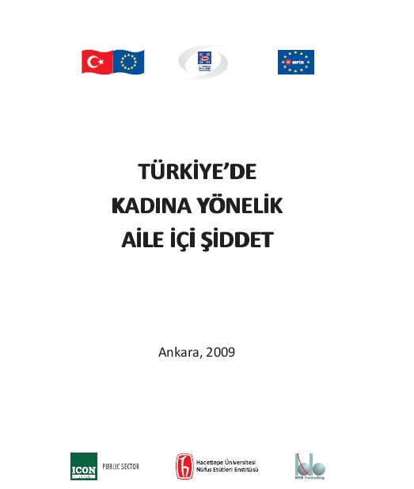
YAYINLAR


AİLE İÇİ ŞİDDETLE MÜCADELE EL KİTABI

T.C. BAŞBAKANLIK Kadının Statüsü Genel Müdürlüğü yayını

İLGİLİ TANIMLAR
- Kadına yönelik şiddet:
Kadınlara, yalnızca kadın oldukları için uygulanan veya kadınları etkileyen cinsiyete dayalı bir ayrımcılık ile kadının insan hakları ihlaline yol açan ve bu Kanunda şiddet olarak tanımlanan her türlü tutum ve davranışı,  Şiddet mağduru:
Bu Kanunda şiddet olarak tanımlanan tutum ve davranışlara doğrudan ya da dolaylı olarak maruz kalan veya kalma tehlikesi bulunan kişiyi ve şiddetten etkilenen veya etkilenme tehlikesi bulunan kişileri,
- Şiddet önleme ve izleme merkezleri: Şiddetin önlenmesi ile koruyucu ve önleyici tedbirlerin etkin olarak uygulanmasına yönelik destek ve izleme hizmetlerinin verildiği, çalışmalarını yedi gün yirmi dört saat esası ile yürüten merkezleri,
- Şiddet uygulayan: Bu Kanunda şiddet olarak tanımlanan tutum ve davranışları uygulayan veya uygulama tehlikesi bulunan kişileri,
- Tedbir kararı: Bu Kanun kapsamında, şiddet mağdurları ve şiddet uygulayanlar hakkında hâkim, kolluk görevlileri ve mülkî amirler tarafından, istem üzerine veya resen verilecek tedbir kararlarını içerir

(6284 sayılı,Ailenin Korunması Ve Kadına Karşı Şiddetin Önlenmesine Dair Kanun Madde:2)

ŞİDDETİN OLMADIĞI BİR YAŞAM İÇİN

EL ELE

Sevmek birbirine bakmak değil, birlikte aynı yöne bakmaktır.

A. Saint
Exupery

